湘阴一中2014届高三第二次月考生物试题
时量：90分钟 满分：100分 命题：蒋建武 校对：戴卫军
- 选择题（单项选择题，每小题2分，共50分）
1．某化合物含C、H、O、N、S等元素，下列哪项最不可能是它的功能
A．催化RNA的合成 B．抵抗病毒引起的感染 C．降低血糖
D．促进动物生殖器官的发育以及生殖细胞的形成

2.下列生物学实验的原理、技术或方法正确的是（ ）
A．“观察DNA和RNA在细胞中的分布”实验步骤为：制作装片→水解→染色→冲洗→观察
B．斐林试剂与双缩脲试剂的配方不完全相同
C．“探究植物细胞的吸水和失水”实验中没有设置对照实验
D．用荧光标记的小鼠细胞和人细胞融合的实验证明细胞膜上的所有分子都可以随意运动

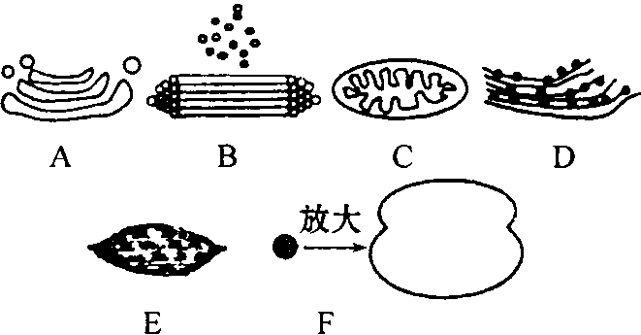
3．下列模式图表示几种细胞器,有关说法正确的是
放大
A
B
C
D
E
F
A．B、E分别是动、植物细胞特有的细胞器
B．绿色植物的细胞都含有A、C、D、E、F
C.A、B、C、D、E、F中都含有蛋白质
D．mRNA与F结合能体现生物膜的流动性

4..对绿色植物细胞某细胞器组成成分进行分析，发现A、T、C、G、U五种碱基的相对含量分别约为35％、0、30％、20％、15％，则该细胞器
A. 蓝藻细胞中也有 B. 吸收氧气，进行有氧呼吸
C.发出星射线，形成纺锤体 D.吸收并转换光能，完成光合作用
5.细胞是生物体结构和功能的基本单位。在下列关于细胞基本共性的描述中，正确的是（ ）
①均具有磷脂双分子层与蛋白质构成的膜结构 ②ATP是所有细胞可直接利用的能源物质
③都具有核糖体作为蛋白质合成的“机器” ④遗传信息均储存在脱氧核糖核酸分子中
⑤都具有生物膜系统 ⑥所有生物的新陈代谢都是以细胞为单位进行的
A.只有①②③ B.只有①②③④⑤ C.只有①②③④⑥ D.①②③④⑤⑥
6.在细胞中，从成分、功能方面将细胞器进行归类，不合理的是
A．能发生碱基互补配对的细胞器只有线粒体和叶绿体
B．能产生水的细胞器有线粒体、核糖体等
C．可以产生[H]和ATP的细胞器是线粒体和叶绿体 D．含有色素的细胞器有叶绿体和液泡
7．下面是显微镜下观察到的几种细胞或组织图像，下列表述不正确的是
A．图中能表示生命系统个体层次的是图乙中的细胞
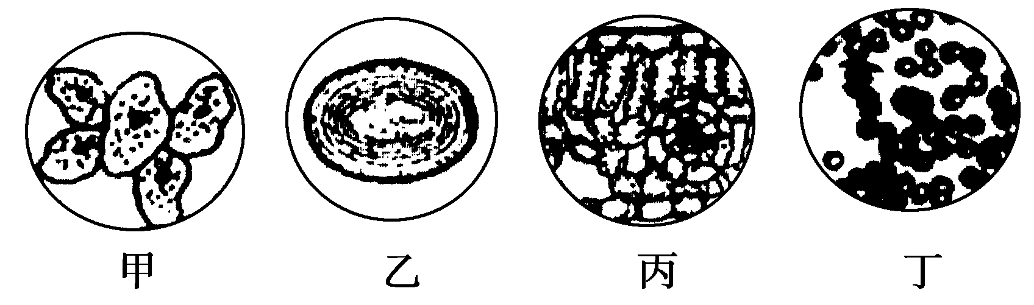
B．只有图丙中的细胞能进行光合作用
C．提取细胞膜时通常选用图丁中的某种细胞
D．图甲、乙、丙中的细胞都有的细胞器是核糖体
- 下列图解中物质A是唾液腺细胞中合成的；物质B可用于治疗糖尿病：物质C是由浆细
胞合成分泌；物质D由垂体分泌，可促进蛋白质的合成和骨的生长。下列说法正确的是
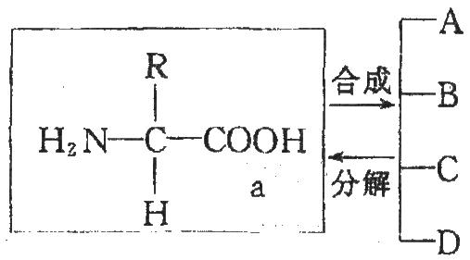
A．物质A、B、C、D结构多样性只与a有关
B．控制A、B、C、D合成的物质是核糖核酸
C．物质B、C均在特异性免疫中发挥作用
D．物质B、D分别为胰岛素、生长激素
9． 研究表明，某些植物在秋冬受低温袭击时，呼吸速率先升高后降低；持续的冷害使根生长迟缓，吸收能力下降，但细胞内可溶性糖的含量有明显的提高。下列推断不合理的是
A．低温使细胞内结合水含量降低，自由水含量增加，以适应低温环境
B．冷害初期呼吸作用增强，放出的热量有利于抵御寒冷
C．低温持续使淀粉合成酶活性减弱，影响可溶性糖合成淀粉
D．低温使根细胞呼吸减弱，限制根细胞吸收矿质营养，导致吸收能力下降
10．下列关于细胞结构和功能的叙述中，不正确的是
Ａ．烟草、细菌、水绵的细胞都含有核糖体、DNA和RNA
Ｂ．功能越复杂的细胞膜，其上面蛋白质的种类越多
Ｃ．抑制细胞膜上载体活性或影响线粒体功能的毒素，都会阻碍根细胞吸收水分
www.1haoti.com
Ｄ．在一个细胞周期中，T和U两种碱基被大量利用时，细胞一定处于分裂间期
11.下列关于生物体内有机物的叙述正确的是
A. 脂质不参与生命活动的调节 B. 核酸是生物体储存遗传信息的物质
C. 蛋白质是生物体主要的能源物质 D. 糖类不参与细胞识别和免疫调节
12.HIV是人体艾滋病的病原体，关于HIV的叙述，正确的是
A. HIV在活细胞外能大量增殖 B. HIV仅含有核糖体这一种细胞器
C. 艾滋病患者的血液中可以检出HIV这种病毒
D. HIV主要攻击B细胞，使人体无法产生抗体
13．下列关于人体有关细胞物质组成的叙述，正确的是
A．DNA和RNA分子的碱基组成相同 B．多糖在细胞中不与其他分子相结合
C．蛋白质区别于脂质的特有元素是氮 D．在人体活细胞中氢原子的数目最多
14.关于生物体内DNA和RNA的叙述，正确的是
A.大肠杆菌中既有DNA，也有RNA B.DNA有氢键，RNA没有氢键
C.烟草花叶病毒同时含有DNA和RNA D.烟草的叶绿体、线粒体和核糖体都含有DNA
15.下列洋葱细胞结构与主要成分，对应有误的是
A．细胞膜：脂质、蛋白质、糖类 B．核糖体：蛋白质、核糖核酸
C.染色体：核糖核酸、蛋白质 D.细胞壁：纤维素、果胶
16.真核细胞具有一些能显著增大膜面积、有利于酶的附着以提高代谢效率的结构。下列不属于此类结构的是
A. 线粒体的嵴 B. 甲状腺细胞的内质网 C. 叶绿体的基粒 D. 神经细胞的树突
17.生物膜将真核细胞分隔成不同的区室，使得细胞内能够同时进行多种化学反应，而不会相互干扰。下列叙述正确的是
A.高尔基体是肽链合成和加工的场所 B.细胞核是mRNA合成和加工的场所
C.线粒体将葡萄糖氧化分解成CO₂和H₂O D.溶酶体合成和分泌多种酸性水解酶
18. 下列过程未体现生物膜信息传递功能的是
A.抗原刺激引发记忆细胞增殖分化 B.胰岛素调节靶细胞对葡萄糖的摄取
C.传出神经细胞兴奋引起肌肉收缩 D.蔗糖溶液使洋葱表皮细胞发生质壁分离
19.关于水稻细胞通过主动运输方式吸收所需矿质元素离子的叙述，正确的是
A.低温不影响矿质元素离子的吸收速率 B.主动运输矿质元素离子的过程只发生在活细胞中
C.吸收不同矿质元素离子的速率都相同 D.叶肉细胞不能以主动运输方式吸收矿质元素离子
20.为探究茉莉酸（植物生长调节剂）对离体培养的成熟胡杨细胞质壁分离的影响，将细胞分别移至不同的培养液中继续培养3天，结果如表。下列叙述错误的是
A. NaCl为自变量，茉莉酸为因变量 B.胡杨细胞通过渗透作用吸水和失水
C.质壁分离的胡杨细胞液泡体积变小D.茉莉酸对NaCl引起的胡杨细胞质壁分离有抑制作用
组别 | 培养液中另添加的成分 |  | 结果
组别 | NaCl | 茉莉酸 | 结果
① | + | - | 部分细胞质壁分离
② | + | + | 细胞正常，无质壁分离
③ | - | - | 细胞正常，无质壁分离
注：“+”表示有添加，添加后NaCl浓度为100mmol·L⁻¹，茉莉酸浓度为10⁻³mg·L⁻¹；
“-”表示无添加

21.兔肝细胞合成的糖原储存在细胞内，合成的脂肪不储存在细胞内，而是以VLDL（脂肪与蛋白质复合物）形式分泌出细胞外。下列叙述正确的是
A.肝细胞内糖原的合成与分解可影响血糖含量 B.VLDL的合成与核糖体无关
C.VLDL以自由扩散方式分泌出细胞外 D.胰高血糖素可促进肝细胞内糖原的合成
22.在细胞生命活动中，不可能发生的过程是
A．神经递质由突触小泡分泌到胞外 B.mRNA从细胞核进入细胞质
C．CO₂通过主动运输进入叶绿体 D.老化受损的细胞器融入溶酶体中
23．某哺乳动物神经细胞内外的K⁺和Na⁺浓度见下表。下列属于主动运输的是
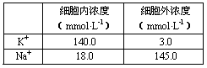
A．K⁺经钾离子通道排出细胞 B．K⁺与Na⁺ 进出细胞
C．Na⁺与有关载体蛋白结合排出细胞 D．Na⁺经钠离子通道进入细胞
24．下列关于物质跨膜运输的叙述正确的是
A．线粒体DNA上的基因所表达的酶与线粒体的功能有关，若线粒体DNA受损伤，对神经细胞吸收K＋没有影响
B．相对分子质量比较小的物质或离子都可以通过自由扩散进入细胞
C．.胰岛B细胞分泌胰岛素时消耗能量，因此胰岛素出入细胞属于主动运输
D．对离体培养的小肠上皮细胞进行紫外线处理，结果吸收甘氨酸的功能丧失，最可能的原因是细胞膜上的载体蛋白缺失或结构发生变化
- 右面是科学家所做一个生物学实验：先向枪乌贼神经纤维里注入微量的放射性同位素²⁴Na＋，
不久可测得神经纤维周围溶液中存在²⁴Na＋。如果在神经纤维膜外溶液中先、后加入某药物
和ATP，测得神经纤维周围溶液中的²⁴Na＋量如图所示。以下关于该实验的说法中，错误的是
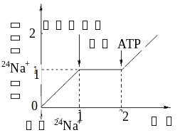
- 该实验的主要目的是研究钠离子通过细胞膜的方式
B.“某药物”的作用机理是促进细胞的呼吸作用
C．神经纤维排出²⁴Na＋需要消耗ATP
D．“某药物”的作用不可能是抑制ATP水解酶的活性

二、非选择题（每空2分，共50分）
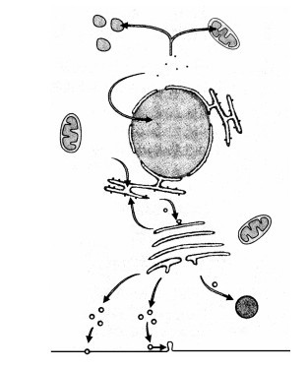
26.（16分）细胞是生物体结构和功能的基本单位，蛋白质是生命活动的主要承担者。下图为某细胞的部分结构及蛋白质转运示意图，请回答下列问题：
（1）内质网上的核糖体合成的蛋白质不能穿过 进
入细胞核，表明这种转运具有 性。
- 细胞膜选择透过性的分子基础是 具有
疏水性和 具有专一性。
- 若该细胞是高等植物的叶肉细胞，则图中未
绘制的细胞器有 。
（4）若该细胞为小鼠骨髓造血干细胞，则图示细胞
处于细胞周期的 ，此时在光学显微镜下观察
明显可见细胞核中有 存在。
（5）研究表明硒对线粒体膜有稳定作用，可以推测人体缺硒时下列细胞中最易受损的是 （填序号）。
①脂肪细胞 ②淋巴细胞 ③心肌细胞 ④口腔上皮细胞
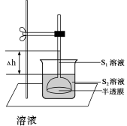
- （16分）渗透作用是水等溶剂分子通过半透膜的一种扩散。某生物兴趣小组做了有关渗透作用的探究实验。下图为他们设置的研究渗透作用的实验装置，请回答下列问题：
（1）漏斗内溶液（S₁）和漏斗外溶液（S₂）为两种不同浓度的蔗糖溶液，漏斗内外起始液面一致。渗透平衡时液面差为△h，此时S₁和S₂浓度的大小关系为 。
（2）图中半透膜模拟的是成熟植物细胞中的 ，两者在物质透过功能上的差异是 。
（3）为进一步探究两种膜的特性，生物兴趣小组做了以下实验。
实验材料：紫色洋葱。
实验器具：如图所示的渗透装置（不含溶液），光学显微镜，载玻片，盖玻片，镊子，刀片，吸水纸，擦镜纸，滴管，记号笔等。
实验试剂：蒸馏水，0.3g/mL的蔗糖溶液和与其等渗的KNO₃溶液，
部分实验步骤和结果如下：
①选两套渗透装置，标上代号X和Y。在两个烧杯里均加入一定量的蒸馏水，分别在装置X和Y的漏斗内加入适量的蔗糖溶液和KNO₃溶液，均调节漏斗内外液面高度一致。渗透平衡时出现液面差的装置有 （填代号）
②选两片洁净的载玻片， ，在载玻片中央分别滴加 ，制作洋葱鳞片叶外表皮临时装片并分别观察装片中细胞的初始状态。
③观察临时装片中浸润在所提供的蔗糖溶液和KNO₃溶液中的洋葱鳞片叶外表皮细胞发生的变化，两者都能出现的现象是 。
（4）上述实验中最能体现两种膜功能差异的实验现象是 。

28.（18分）研究动物患肥胖症的原因，可以为人类有效科学减肥提供依据。减肥瘦素是动物脂肪细胞分泌的一种蛋白质激素，机体脂肪储存量越大，瘦素分泌越多。下丘脑的某些细胞接受到瘦素信号后，机体能通过复杂的神经内分泌网络调节摄食行为。
(1)脂肪是细胞内良好的 物质；与糖类相比，脂肪分子中氧的含量 。
(2)组成瘦素的基本单位是 。在核糖体中合成的瘦素蛋白，必须通过 进行加工和运输才能分泌到细胞外，随 运送到全身各处。下丘脑中的靶细胞通过 来识别瘦素。
(3)现有两类患肥胖症的小鼠，A类小鼠肥胖是瘦素受体基因缺陷所致，B类小鼠肥胖原因未知。分析以下实验：
组别 | 处理措施 | 正常饲喂一段时间后的实验结果
1 | 正常小鼠与A小鼠连体共生 | 正常小鼠摄食量明显减少，A小鼠无变化
2 | 正常小鼠与B小鼠连体共生 | 正常小鼠无变化，B小鼠摄食量略微减少
3 | A小鼠与B小鼠连体共生 | A小鼠无变化，B小鼠摄食量明显减少
（注：连体共生即通过手术使两只小鼠的血液循环贯通）
①根据实验结果推测，连体前A小鼠体内瘦素的含量比正常小鼠 ，B小鼠肥胖的原因最可能是 。
②为排除手术对实验结果的干扰，可增设一组处理措施为 的对照实验。

班级 姓名 考室

湘阴一中2014届高三第二次月考生物答卷
一、单项选择题（每小题2分，共50分） 座位号
题号 | 1 | 2 | 3 | 4 | 5 | 6 | 7 | 8 | 9 | 10 | 11 | 12 | 13
答案
题号 | 14 | 15 | 16 | 17 | 18 | 19 | 20 | 21 | 22 | 23 | 24 | 25
答案

二、非选择题（每空2分，共50分）
26.（16分）

（1） （2）

（3） （4） （5）

27.（16分）
（1） （2）

（3）① ② ③

（4）

28.（18分）

(1)

(2)

(3)①

②

湘阴一中2014届高三第二次月考生物答案
一、单项选择题（每小题2分，共50分）
题号 | 1 | 2 | 3 | 4 | 5 | 6 | 7 | 8 | 9 | 10 | 11 | 12 | 13
答案 | D | B | C | A | C | A | B | D | A | C | B | C | D
题号 | 14 | 15 | 16 | 17 | 18 | 19 | 20 | 21 | 22 | 23 | 24 | 25
答案 | A | C | D | B | D | B | A | A | C | C | D | B

二、非选择题（每空2分，共50分）
26.（1）核孔 选择
（2）磷脂双分子层（磷脂分子或脂质分子） 膜转运蛋白 （载体蛋白）
（3）叶绿体和液泡 （4）分裂间期 核仁 （5） ③
27.（1）S₁>S₂ （2）原生质层 原生质层能主动转运有关物质而半透膜不能（或原生质层具有选择透过性而半透膜没有）
（3）①X ②标号 蒸馏水 ③质壁分离
（4）KNO₃溶液中的细胞质壁分离后会自动复原
28.(1）储能 更少
（2）氨基酸 内质网、高尔基体 血液 细胞膜上的受体
（3）① 高 不能正常产生瘦素 ②两只正常小鼠连体共生

